第４章 施策の展開
▶重点目標＜つたえる＞
外国人市民が必要な情報を得られるまちづくり
１ わかりやすい情報伝達とコミュニケーション支援の充実

１－１ 多言語化の推進
日本語能力が十分とはいえない外国人市民、インバウンド等で岐阜市へ観光に訪れる外国人に対して必要な情報を届けるためには、行政や生活に関わる様々な情報の多言語化が有効です。本市では、岐阜市多言語案内表示ガイドラインを策定し、多言語化を推進してきましたが、その取組みを継続するとともに、「やさしい日本語」の活用に努めます。
＜主な取組＞
① 行政情報の多言語化 |  | 推進区分 | 継続
 |  | 所管部署 | 関係各課
現 状 | 本市では、「広報ぎふ」をはじめ市が発信する情報や申請のための書類などの多言語化は徐々に進んできていますが、十分であるとは言い難く、また、対応する言語が限られているなど、さらなる充実が求められています。
これまでの取組 | ○通知文書・申請書等の多言語化の推進（関係各課）  ○コミュニティバス情報の多言語化（交通総合政策課）  ○分かりやすい文書の書き方に関する職員向け研修の実施（行政課）  ○「やさしい日本語」の職員向け研修等（職員育成課、国際課）  ○外国人生活ガイドブックの内容の更新及び配布（国際課(委託)）  ○重要文化的景観構成要素の多言語パンフレットの作成（社会教育課）
これからの展開 | 市が発信する情報のさらなる多言語化を推進します。

② 案内看板の多言語化 |  | 推進区分 | 継続
 |  | 所管部署 | 関係各課
現 状 | 増加する外国人市民や外国人旅行者に対応するよう、公共施設・交通機関、まちなかの案内表示などのさらなる充実が求められています。
これまでの取組 | ○バスロケーションシステムの多言語化（交通総合政策課）  ○まちなかトイレサイン事業（まちづくり推進政策課）  ○岐阜公園案内標識多言語化等事業、ウォーキングコース整備（路面表示多言語）（歴史まちづくり課）  ○岐阜城跡整備事業（社会教育課）
これからの展開 | 岐阜市多言語案内表示ガイドラインに基づき、まちなかの案内表示・看板などのさらなる多言語化を推進します。

１－２ 多様なツールによる情報提供
日本語能力が十分とはいえない外国人市民、日本語能力はあるが生活支援に関する日本の制度等に通じていない外国人市民に対して必要な情報を届けるため、情報を集約したサイトを構築するとともに、即効性や拡散力に優れたＳＮＳを積極的に活用していきます。また、翻訳アプリ等を活用し、窓口における多言語対応の充実を図ります。
＜主な取組＞
① 外国人市民が必要とする情報を集約したサイトの構築  ★重点事業 |  | 推進区分 | 新規
 |  | 所管部署 | 国際課
現 状 | 本市では、多くの利用者が容易に市のホームページを利用できるよう、ウェブコンテンツのアクセシビリティに配慮して情報発信を行っています。
これまでの取組 | ○ネット動画配信事業（広報広聴課）  ○市ホームページの自動翻訳サービス（情報政策課）
これからの展開 | 本市の公式ホームページ上に外国人市民が生活する上で必要とする情報を集約したサイトを構築します。

② ＱＲコード等の活用 |  | 推進区分 | 新規
 |  | 所管部署 | 関係各課
現 状 | QRコードが普及しており、まちなかやメディアなどで様々な活用がされています。外国人市民や外国人旅行者に、多言語化された情報を的確に提供するために、その利用価値がさらに高まりつつあります。
これまでの取組 | －
これからの展開 | 外国人市民が必要とする情報を集約したサイトの情報を簡易に収集できるよう、ＱＲコード等を活用します。

③ ＳＮＳによる多言語での情報発信 |  | 推進区分 | 継続
 |  | 所管部署 | 関係各課
現 状 | 現在、外国人市民が必要とする情報が迅速かつ的確に広まるようツイッター、フェイスブック等を活用した情報発信を行っています。
これまでの取組 | ○ツイッター、フェイスブックによる情報発信（岐阜市国際交流協会）
これからの展開 | 災害情報の発信、イベントや新たな在留制度の告知等、特に迅速かつ的確に届けたい情報の発信には、ＳＮＳを活用します。即効性や拡散力に優れたＳＮＳを情報発信に用いることで、外国人コミュニティ内に広く情報が行きわたることが期待されます。

④ 翻訳アプリの活用 |  | 推進区分 | 継続
 |  | 所管部署 | 関係各課
現 状 | 翻訳アプリの精度が高くなっており、自治体の用語に対応した物の開発も進んでいます。こうした背景のもと、増加する外国人市民に対応するよう、市役所の窓口に翻訳アプリを活用し、多言語対応を図っています。
これまでの取組 | ○転入手続や加入手続きに訪れた外国人市民への窓口における活用（市民課、国保年金課）
これからの展開 | 翻訳アプリをはじめ効果的なＩＣＴの活用により、窓口における多言語対応の充実を図ります。

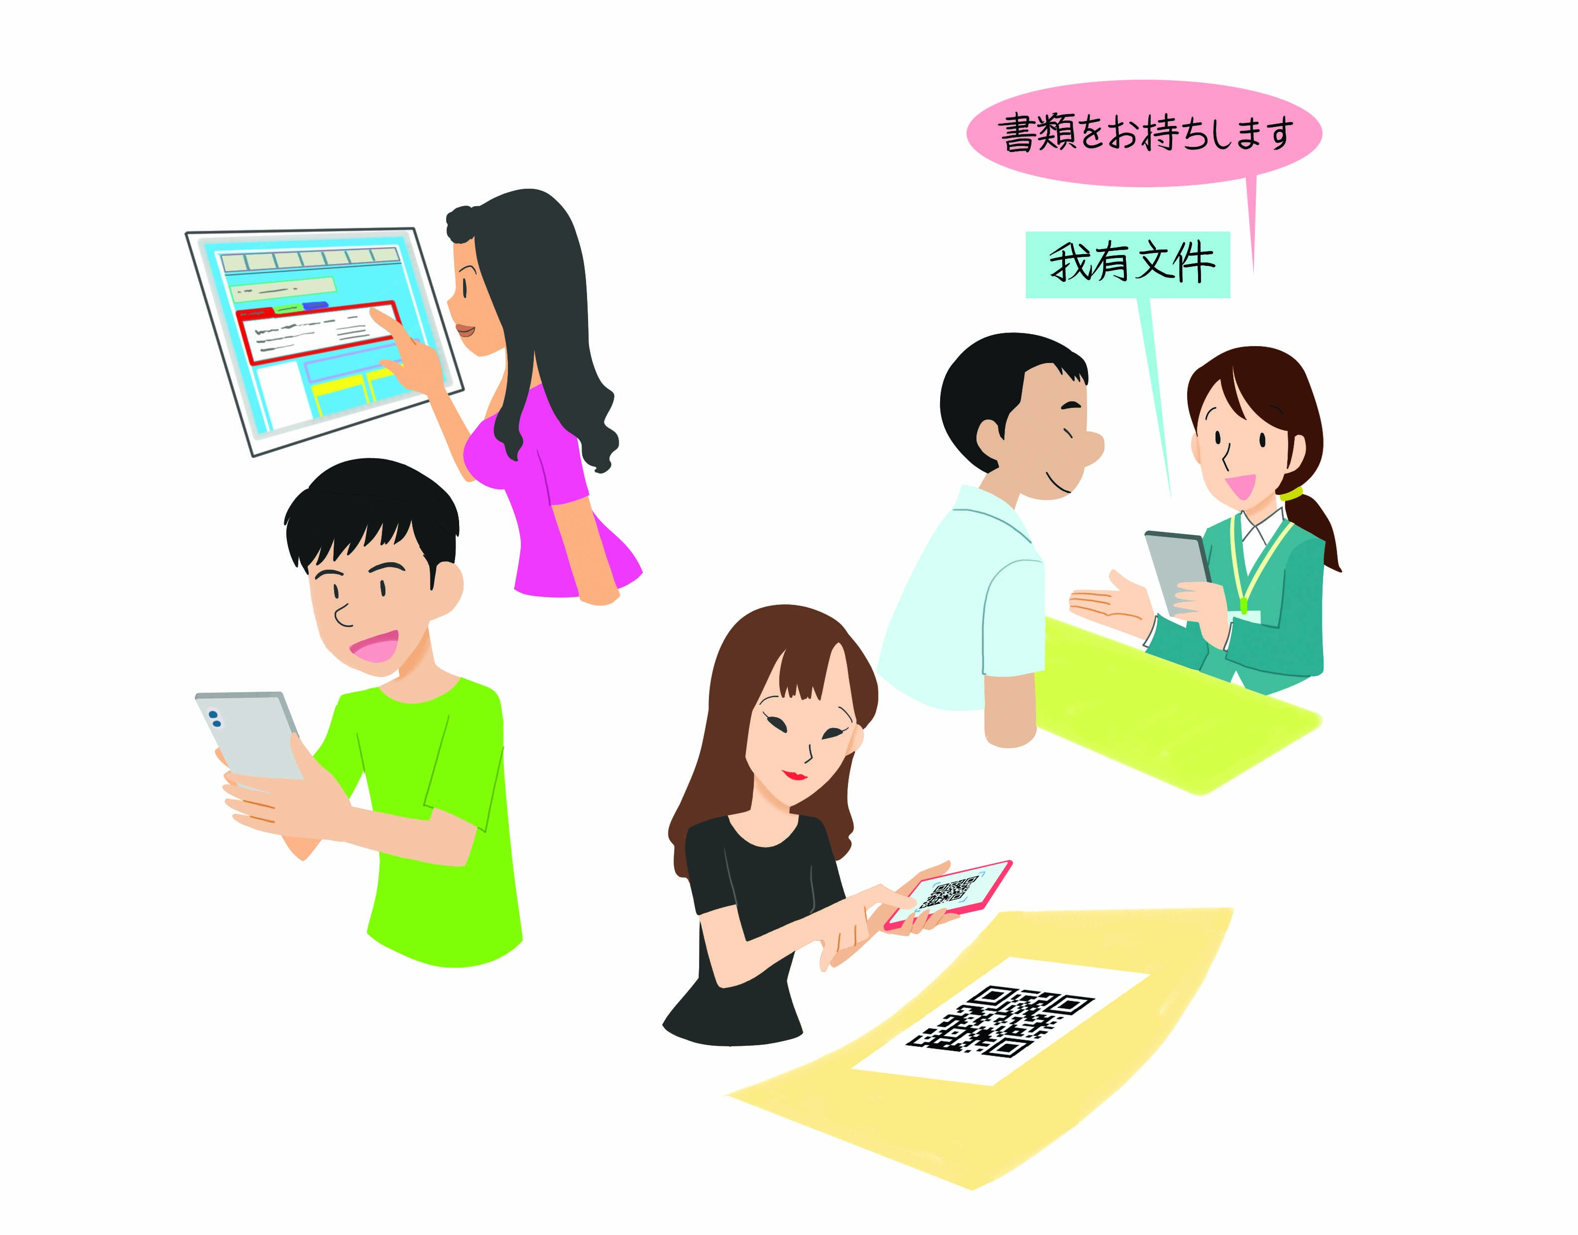

１－３ 外国人市民に対する効果的な情報伝達方法の確保
行政や企業が発信する情報に比べ、地域コミュニティ主催の行事やイベントの情報は、外国人市民に届きにくいと考えられます。まちづくり協議会等の地域コミュニティ、学校、企業等を通じて、地域に密着した情報を、より多くの外国人市民に届ける体制の構築に努めます。
＜主な取組＞
① 地域コミュニティや学校、企業等との連携 |  | 推進区分 | 拡充
 |  | 所管部署 | 国際課、関係各課
現 状 | 地域コミュニティは、情報発信においてインターネットなどを活用することが少ないため、主催する行事などの情報が外国人市民に届きにくい現状があります。
これまでの取組 | ○情報伝達ルートの開拓（国際課）
これからの展開 | 外国人市民が、より生活に密着した地域の情報を入手することができるとともに、地域活性化の担い手として、様々な地域活動へ参画できるよう、まちづくり協議会等の地域コミュニティや学校、企業等の連携のもと、人を介した情報伝達の仕組みづくりを、外国人が集住する地域を中心に配置する地域多文化共生推進員とともに進めます。  ■子どもを介した伝達（学校へ多言語チラシを配布）  ■地域を介した伝達（地域の店に多言語チラシを設置）  ■企業を介した伝達（雇用主に多言語チラシを配布）

② 「やさしい日本語」の普及 |  | 推進区分 | 継続
 |  | 所管部署 | 国際課
現 状 | 市が発信する情報等の多言語化を進めていますが、すべての外国語に対応するのは困難です。そのため情報提供や窓口対応において多言語化と並行して「やさしい日本語」の活用を推進しています。
これまでの取組 | ○「やさしい日本語」講座（国際課（委託））  ○「やさしい日本語」出前講座、「やさしい日本語」ワークブックの活用（国際課）
これからの展開 | 「やさしい日本語ワークブック」の内容更新等により、日本語能力が十分でない外国人市民にも理解しやすいとされる「やさしい日本語」の普及をさらに推進します。

１－４ 日本語学習環境の充実
外国人市民に正確に情報を伝える上で、また、日本人市民と外国人市民がコミュニケーションを図る上で、外国人市民の日本語能力は非常に重要です。一方で、岐阜市には、日本語能力が十分でない外国人市民も多く暮らしています。こうした現状や、入管法の改正により、今後、外国人労働者の増加が予測されることを踏まえ、既に外国人市民を対象として実施している日本語講座を拡充するとともに、様々な理由から本国で義務教育を修了せずに日本で生活を始めることになった外国籍の人などが、日本語会話や読み書きを習得する場ともなっている夜間中学について、県内の関係機関と協議を行います。
また、「日本語の教え方講座」を通じて、外国人市民に日本語を教えるボランティア等の育成を図り、地域や企業における日本語学習環境の充実を支援します。
＜主な取組＞
① 日本語を学ぶ多様な機会の創出 |  | 推進区分 | 拡充
 |  | 所管部署 | 国際課
現 状 | 多文化共生社会実現のためには、日本人市民と外国人市民の日常的なコミュニケーションが必須です。しかし、日本語能力が十分でない外国人市民は少なくなく、それぞれが必要とする日本語の学習レベルも様々です。  また、日本語の教え方講座を実施し、外国人に日本語を教える人材を育成しています。
これまでの取組 | ○外国人のための日本語講座（岐阜市国際交流協会）  ○日本語の教え方講座（国際課（委託））
これからの展開 | （公財）岐阜市国際交流協会との連携のもと、外国人のための日本語講座の充実に努めるとともに、その周知を図ります。  併せて、日本語の教え方講座等を通じて人材を育成するとともに、日本語ボランティア教室との連携等により、地域や企業における日本語学習環境を整えます。

１－５ 日本社会に関する学習支援
来日して間もない外国人市民は、交通法規や生活上のマナーなど母国と異なる日本のルールを知らないため、近隣の日本人市民とトラブルになることがあります。こうした外国人市民が日本社会のルールを学べる機会を、企業・警察等の関係機関と連携して設けます。
＜主な取組＞
① 生活に関する情報の総合的な学習機会の創出 |  | 推進区分 | 拡充
 |  | 所管部署 | 国際課、関係各課
現 状 | 外国人市民の中には、母国と日本の文化や慣習等の違いに戸惑いながら生活している人もいます。日常的な生活のマナーやルールを習得する場が求められています。
これまでの取組 | ○交通ルールの説明（防犯・交通安全課）  ○外国人のための安全・安心講座（消防総務課、男女共生・生きがい推進課）  ○生活ルール等の学習機会創出（国際課(委託)）
これからの展開 | 外国人市民が安心して暮らすことができ、地域に溶け込むことができるよう、企業や警察など関係機関との連携のもと、交通法規など法的な規則も含め日本社会のルールを学べる機会を拡充します。  また、その後の生活に必要となる外国人市民が必要とする情報を集約したサイトや、外国人市民向け相談窓口についての情報提供を行います。

▶重点目標＜つなげる＞
外国人市民の生活を支える安全・安心のネットワークがあるまちづくり
２ 安心して暮らすことができる生活支援の充実

２－１ 生活相談窓口の充実
外国人市民が抱える子どもの教育、医療・保健・福祉、就労等、生活に関わる様々な問題に対する相談に応じる生活相談窓口について、できるだけ外国人市民の母語で相談が行える体制を整えるとともに、関係機関との連携や相談内容の分析・情報共有等により生活相談窓口の充実を図ります。
＜主な取組＞
① 相談員のスキルアップ等による生活相談窓口の充実 |  | 推進区分 | 拡充
 |  | 所管部署 | 国際課
現 状 | 様々な支援は、まず相談からはじまります。困りごと等を抱えた外国人が気軽に利用できる相談窓口が必要とされます。こうした背景のもと、多文化共生プラザに外国人市民向け相談窓口が設置されています。  一方で、外国人市民からの緊急を要する相談や、相談窓口まで来ることが困難な人への対応が求められています。
これまでの取組 | ○外国人市民向け相談窓口(英語、中国語、タガログ語、ポルトガル語、ベトナム語)の開設（国際課(委託)）  ○通訳担当職員の派遣（国際課）
これからの展開 | 外国人市民からの相談内容に応じ、的確な関係機関との連携を図り、抱えている困りごと等を迅速に解決できるよう、相談員のスキルアップを図ります。  また、様々な行政窓口において、外国人市民等がスムーズに手続きができ、問題解決が図れるよう、通訳担当職員の資質向上を図るとともに、スカイプやトリオフォン（相談者と通訳相談員と行政相談員の三者が同時に通話できる電話）を活用した相談事業の実施についても検討します。

２－２ 子どもの教育の充実
外国人児童生徒等が将来において生活の基盤を築いていくために、教育は非常に重要です。本市では、そうした児童生徒等に対し母語でのケアを行うとともに、教育内容の理解や今後の日本での生活を見据えた日本語教育の充実を図ります。また、就学前の外国人児童生徒等を対象としたプレスクールの機能充実・利用促進に努めます。
＜主な取組＞
① 教育環境の充実に関する取組 |  | 推進区分 | 拡充
 |  | 所管部署 | 学校指導課等
現 状 | 日本語指導を必要とする外国人児童生徒等への対応として、母語を使用することのできる対応指導員を巡回派遣するなど学校生活への適応指導と日本語についての支援を行っています。また、必要書類等の多言語化なども行い、外国人児童生徒等の教育を受ける環境を整えています。
これまでの取組 | ○対象年齢の子を持つ外国人市民への「幼児教育・保育の無償化」制度の周知（子ども政策課）  ○幼児支援教室の多言語案内の活用（子ども・若者総合支援ｾﾝﾀｰ）  ○発達障がいに関する多言語チラシの活用（子ども・若者総合支援ｾﾝﾀｰ、子ども保育課）  ○外国籍児童生徒等対応指導員(中国語、タガログ語、ポルトガル語、スペイン語)による学習補助、日本語初期指導教室（学校指導課）  ○就学案内の多言語化、就学援助の申請に関する多言語資料の活用（学校指導課）  ○保健書類の多言語化、健康診断に関する多言語資料の活用、災害共済給付制度に関する資料の多言語化（学校保健課）  ○放課後児童クラブについての案内の多言語化（青少年教育課）
これからの展開 | 今後も外国人児童生徒等が、学校生活に適応できるように、適応指導員の拡充による学習支援の充実を図るほか、多言語による情報提供をすすめます。  また、令和元（2019）年6月に成立した、「日本語教育の推進に関する法律」に盛り込まれた施策に関する国の方針に注視しながら、外国人児童生徒等に対する日本語指導や教科指導を専門に担う教員や支援員の設置に努めます。

② 日本語を学ぶ多様な機会の創出（ボランティアと連携した学習支援） |  | 推進区分 | 継続
 |  | 所管部署 | 国際課
現 状 | 現在、シニア人材を活用した外国人児童生徒等の就学支援を行っていますが、入管法の改正による外国人労働者の受け入れ拡大により、今後さらに、日本語教育が必要な子どもが増える可能性があります。
これまでの取組 | ○多世代“学び”交流事業（国際課(委託)）
これからの展開 | 日本語の教え方講座等の受講者など多様な人材を活用し、交流を通じた外国人児童生徒等の学習支援を行います。
２－３ 医療・保健・福祉等に対する支援
一部の在留資格の人を除き、日本に住む人が国籍に関係なく加入できる公的医療保険や出産・子育てに関すること、20歳から60歳の全ての人が加入する公的年金、40歳以上が被保険者となる介護保険等、医療・保健・福祉等に関する各種制度の啓発に努めるとともに、申請用紙の多言語化や窓口への翻訳端末の導入等により、外国人市民が日本人市民と同様のサービスが受けられるよう努めます。
＜主な取組＞
① 外国人市民への制度周知 |  | 推進区分 | 拡充
 |  | 所管部署 | 関係各課
現 状 | 外国人市民にとっても、健康や医療・介護の問題は大きな不安要素です。本市では、各種社会保障制度の情報の多言語化を進めるなど、外国人市民が医療・保健・介護のサービスを受給しやすい環境を整えています。
これまでの取組 | ○多言語による国民年金、国民健康保険制度の周知（国保・年金課）  ○福祉医療費助成制度に関する翻訳資料の活用（福祉医療課）  ○生活保護に関する多言語資料の活用（生活福祉一課・二課）  ○児童手当・児童扶養手当に関する多言語案内資料の活用（子ども支援課）  ○乳幼児にかかる相談・健康診査の帳票等の多言語対応、母子保健指導に関する多言語情報の提供、乳幼児健康診査の案内（多言語）の活用（健康増進課）  ○予防接種予診票（多言語）の活用（地域保健課）  ○多言語医療問診票の利用、院内で使用する様式の多言語化等（医事課）  ○感染症予防対策・結核関連事務、外国人結核健診の実施（地域保健課）
これからの展開 | 行政サービスの多くは申請しなければ利用できません。外国人市民が制度の内容を理解し、必要な医療・保健・介護のサービスを日本人市民と同様に受給できるよう、多言語による情報提供のさらなる充実を図ります。

② 多言語対応が可能な医療機関の情報提供 |  | 推進区分 | 新規
 |  | 所管部署 | 国際課、保健医療課
現 状 | 外国人市民の意識調査結果によると、悩みや不安で最も多いのは「自分または家族の病気」です。
これまでの取組 | －
これからの展開 | 岐阜県が配信する多言語対応可能な医療機関のリストを紹介し、外国人市民が自ら適切な医療機関を選択できるよう支援します。また、市内の医療機関に対して多言語対応の促進を図っていきます。

２－４ 日常生活に対する支援
本市で生活する、生活を考える外国人市民に対して、住居や水道等のインフラに関わる情報や税金の案内、公共施設の利用等、日常生活を送るうえで必要となる様々な支援を行います。
＜主な取組＞
① 住宅等日常生活に必要な機能の確保 |  | 推進区分 | 拡充
 |  | 所管部署 | 住宅課
現 状 | 生活を始める上で最初に必要となる住居について、外国人という理由で借りることができない物件がまだまだ多くあります。
これまでの取組 | －
これからの展開 | 新たな住宅セーフティネット制度を活用し、住宅確保要配慮者である外国人市民が住居を確保しやすい環境づくりに努めます。

② 日常生活に必要な情報の提供 |  | 推進区分 | 拡充
 |  | 所管部署 | 関係各課
現 状 | 日常生活に必要となる様々な行政情報が外国人市民に確実に届けられているとは言い切れない状況です。
これまでの取組 | ○「市営住宅の案内」リーフレット（多言語）の活用（住宅課）  ○「所得税・住民税・軽自動車税」案内（多言語）の活用（税制課）  ○非居住者である親族の扶養控除等適用に関する案内（多言語）の活用、「市・県民税」多言語パンフレットの活用（市民税課）  ○住民異動届（多言語）の活用、転出証明書の交付請求書（多言語）の活用（市民課）  ○「ごみの出し方」リーフレット等（多言語）の配布（環境事業課、低炭素・資源循環課）  ○「ごみ出しのルール」多言語対応アプリの導入（環境事業課）  ○上下水道休止票の英語併記（営業課）
これからの展開 | ごみ出しなどの生活上のルールをはじめとする様々な日常生活に関する情報について、関係機関等と連携して外国人市民への効率的な周知を図ります。

③ 消費者トラブルに対する支援 |  | 推進区分 | 新規
 |  | 所管部署 | 消費生活課
現 状 | 外国人市民の増加や定住化が進む中、消費生活上のトラブルに巻き込まれるケースも出てきています。
これまでの取組 | －
これからの展開 | 外国人が陥りやすい消費者トラブル防止のための啓発用パンフレットを作成・配布するなど外国人市民や外国人旅行者が消費者トラブルに巻き込まれないよう情報提供を行うとともに、外国人コミュニティや自治会等と連携して周知・啓発を図ります。
④ 公共施設の利用促進 |  | 推進区分 | 拡充
 |  | 所管部署 | 関係各課
現 状 | 増加する外国人市民や外国人旅行者に対応するよう、本市では公共施設の案内表示や資料などの多言語化を進めるなど環境整備に取り組んでいます。
これまでの取組 | ○図書館資料（多言語）の充実（図書館）
これからの展開 | 公共施設において、案内表示の多言語化や使用申込時の多言語対応を推進し、外国人市民の利用を促進します。

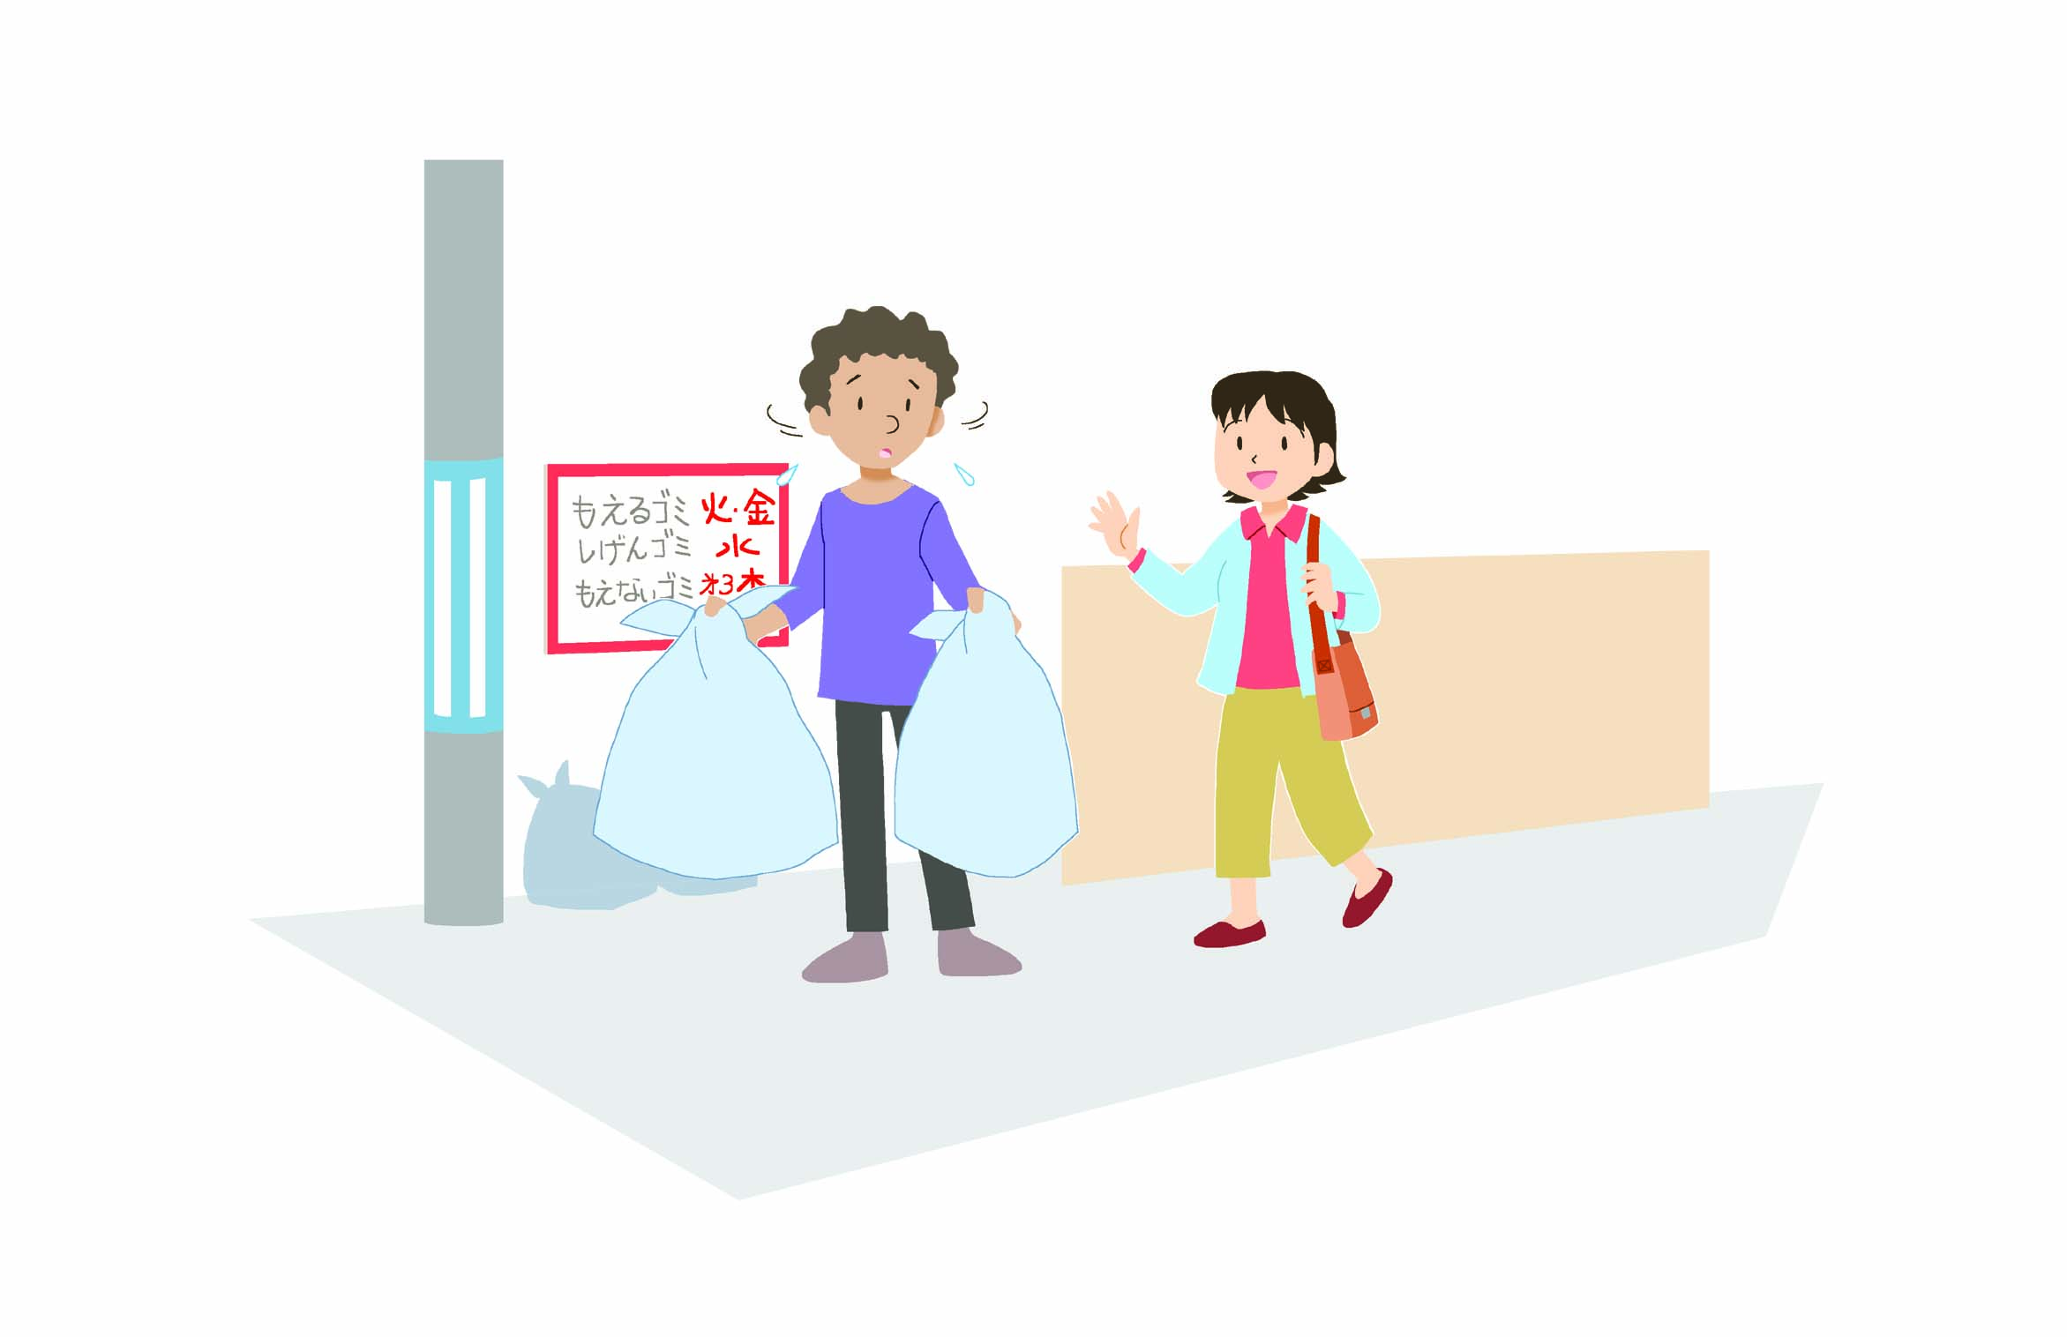

２－５ 就労に対する支援
外国人市民が日本人市民と同様の労働環境を得られるよう、地元企業等に、その環境改善を働き掛けるとともに、ハローワーク等関係機関と連携し、就職を希望する外国人市民に情報を伝えられるよう取り組みます。
また、労働環境に関する様々な相談に応じ、就労後の定着を支援します。
＜主な取組＞
① ハローワーク等と連携した就労支援 |  | 推進区分 | 拡充
 |  | 所管部署 | 産業雇用課
現 状 | 外国人市民の増加や定住化が進む中、日本において就職を希望する外国人市民が増えています。また、深刻な人手不足を背景に外国人労働者に対する期待も高まっています。
これまでの取組 | ○労働相談窓口の案内、商工会議所との連携による啓発（産業雇用課）  ○就職ｾﾐﾅｰ等の情報提供、留学生の活躍機会の創出（国際課）
これからの展開 | 外国人市民が希望する職業に就くことができ、労働環境に関して不安や悩みを抱いた場合も適切に相談を受けられ、快適な労働環境のもと就労が続けられるよう、ハローワーク等と連携し、情報提供をはじめ就労後の定着にかかる支援を行っていきます。

２－６ 留学生等への支援
市内の大学や日本語学校には多くの留学生が在籍しています。また、市内の企業等には技術や技能を実践的に学ぶ技能実習生もいます。母国を離れ日本で生活する彼らは、地域で暮らす日本人との関わりが少なく、日常的な悩みや困り事について相談する相手がいない場合が少なくありません。
こうした外国人が、日本人市民に気軽に相談でき、地域で安心して暮らせるよう、日本人とのつながりができる機会の創出に努めます。これは日本人市民にとっても多文化共生の意識向上につながります。
＜主な取組＞
★重点事業  ① 大学等との連携によるホームステイ・ホームビジットの実施 |  | 推進区分 | 新規
 |  | 所管部署 | 国際課
現 状 | 日本語を学ぶ留学生の多くは、日本語はもとより文化や生活習慣について日本人との交流を通じて深く学びたいと考えています。
これまでの取組 | －
これからの展開 | 市内の大学、日本語学校と連携し、留学生が本市の家庭に短期間宿泊したり、週末などに訪問したりすることで、日本人の家庭生活に直接触れ、日本文化の理解を深めることを目指したホームステイ・ホームビジットの実施を検討します。なお、留学生から自国の文化について紹介してもらうことで、日本人市民の多文化共生意識を高めることにつなげます。

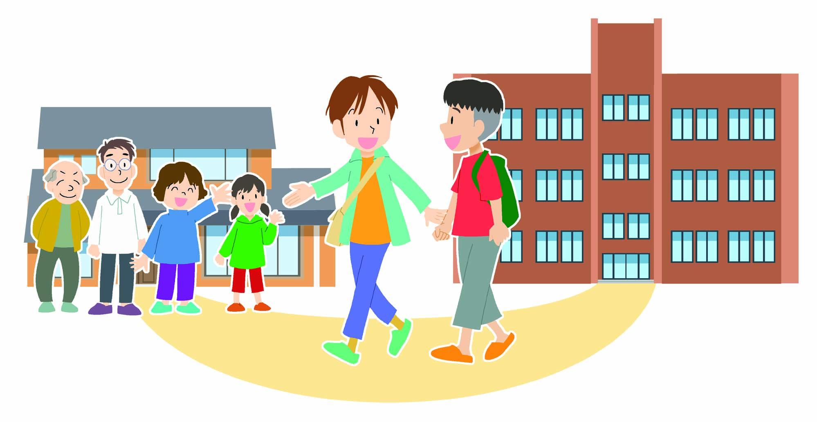

２－７ 災害等非常時における安心の確保
本市は、岐阜市災害時多言語支援センターの設置について、（公財）岐阜市国際交流協会と協定を締結し、災害発生に備えています。今後は、本市において大規模な災害が発生した場合に同センターが確実に機能するために、岐阜県等との連携強化に取り組みます。
＜主な取組＞
① 災害への備え（啓発、研修・訓練の実施、災害時ボランティアの確保） |  | 推進区分 | 拡充
 |  | 所管部署 | 国際課、関係各課
現 状 | 近年、各地で様々な自然災害が発生しており、いつ誰が被災者となってもおかしくない状況です。地域住民同士の関係が希薄になっている中、外国人市民も日本人市民も、災害に対する備えをしておく必要があります。
これまでの取組 | ○避難場所表示看板設置更新事業、「避難者カード」（多言語）の活用（都市防災政策課）  ○避難所設営訓練、他都市との防災協定、総合防災訓練での防災特別ラジオ番組（都市防災政策課、防災対策課）  ○総合防災訓練での外国人被災者対応訓練（都市防災政策課、防災対策課、国際課）  ○災害時の多言語FMラジオ放送（都市防災政策課、国際課）  ○救急活動時における多言語対応（救急課）  ○119番通報の多言語対応（指令課）  ○災害への備え（災害時多言語支援センター設置準備事業、外国人市民向け防災啓発事業）（国際課(委託)）  ○災害対策施設のピクトグラム表示板設置（公園整備課）
これからの展開 | 各種防災訓練への外国人市民の参加を促進し、防災等に関する知識を学ぶ機会の充実を図ります。また、救急活動時や避難所における多言語対応の充実を図るとともに、岐阜県等と連携し、大規模災害発生時の災害ボランティア等の確保に努めます。

② 岐阜県が発信する多言語災害情報の活用 |  | 推進区分 | 新規
 |  | 所管部署 | 都市防災政策課、国際課
現 状 | 岐阜県と（公財）岐阜県国際交流センターが連携し、平成31（2019）年４月から「災害情報の多言語自動発信システム」による、多言語での情報発信サービスの提供を開始しました。
これまでの取組 | －
これからの展開 | 岐阜市災害時多言語支援センターにおいて、「災害情報の多言語自動発信システム」の活用が見込まれることから、同センター設置マニュアルを見直し、更なる機能の充実を図ります。

▶重点目標＜つくる＞
多様性を生かした活気に満ちたまちづくり
３ 日本人市民と外国人市民の交流・学び・創造の場の充実

３－１ 多文化交流プラザの機能の充実
国際交流・多文化共生の拠点として、みんなの森 ぎふメディアコスモス内に設置する「多文化交流プラザ」について、日本人市民と外国人市民が、交流・学び・創造する場として機能や事業の充実を図るとともに、留学生が在籍する大学や日本語学校、技能実習生を雇用する企業等と連携し、一層の利用促進を図ります。
＜主な取組＞
① 多文化交流の場所づくり |  | 推進区分 | 拡充
 |  | 所管部署 | 国際課
現 状 | みんなの森 ぎふメディアコスモスに、国際交流・多文化共生の拠点として「多文化交流プラザ」を設け、日常的に外国の文化を学び、気軽に外国人と交流できる多文化交流の場所づくりを行っています。しかし、イベント等各種取組みを実施しているにも関わらず、外国人市民の認知度は決して高くないのが現状です。
これまでの取組 | ○多文化交流「場所づくり」事業、「多文化交流フェスタ in メディコス」の開催（国際課(委託)）
これからの展開 | 多文化共生の推進に繋がるイベント等の実施に努めるとともに、多文化共生の拠点として、日本語ボランティア団体等多文化共生の推進に係る団体等の「多文化交流プラザ」の利用を促進する等により、より多くの外国人市民が訪れる場とすることで、日本人市民との交流の機会を設けます。  さらに、留学生が在籍する大学や日本語学校、技能実習生を雇用する企業等を通じて多文化交流プラザの情報を積極的に発信するとともに、グローバルな視点で今後の多文化共生を担う、こうした比較的若い世代の利用を促進します。

３－２ 多文化共生を推進する人材・組織の育成
日本語の教え方講座等を実施し、日本語ボランティアの育成に努めるとともに、外国人コミュニティに活躍の場を提供するなど、本市の多文化共生を推進する人材・組織を育成します。
＜主な取組＞
① 多文化共生ボランティアの養成 |  | 推進区分 | 拡充
 |  | 所管部署 | 国際課
現 状 | 外国人市民が増加傾向にある中、通訳・翻訳ボランティアの養成や、ボランティア企画による事業の実施、外国人コミュニティとの協働事業の実施により、多文化共生推進の担い手となる人材を育成していますが、ボランティアが活躍する機会・場が少ないのが現状です。
これまでの取組 | ○ボランティア活躍事業（通訳・翻訳ボランティア養成講座、ボランティア企画による事業の実施等）（国際課(委託)）  ○外国人コミュニティとの協働事業（国際課(委託)）
これからの展開 | 日本人市民だけでなく、外国人市民も多文化共生ボランティアの対象として捉え、多文化共生ボランティア養成講座の実施や活躍の場の提供により、人材を育成します。

② 多文化共生推進リーダー人材バンクの創設  ★重点事業 |  | 推進区分 | 新規
 |  | 所管部署 | 国際課
現 状 | 留学生をはじめ市内に居住する外国人は、学校、職場、地域などで活躍していますが、こうした姿は日本人市民にあまり知られていないのが現状です。
これまでの取組 | －
これからの展開 | 市内で活躍する外国人市民や、多文化共生を推進する日本人市民を人材バンクに登録する制度を創設します。企業や学校、コミュニティなど、各機関の求めにより、人材を派遣し、多文化共生の推進に努めます。

３－３ 地域における多文化共生の意識啓発と外国人市民の参画
地域において人口減少や高齢化が進む中、まちの活性化には、今後増加が予測される外国人市民を取り込んでいく必要があります。そのため、外国人市民に自治会等の地域コミュニティや地域行事等への参加を促すとともに、受け入れる側の日本人市民に対して多文化共生社会への意識啓発を図ります。
＜主な取組＞
★重点事業
① 「多文化共生の意識啓発」をテーマとしたイベント・講座等の開催 |  | 推進区分 | 新規
 |  | 所管部署 | 国際課
現 状 | 市政モニター調査結果によると、外国人市民が増えることで「治安が悪化する」などマイナスイメージを持っている日本人市民が少なくないことがわかりました。
これまでの取組 | －
これからの展開 | 外国人市民を地域に受け入れる立場の日本人市民が、多文化共生の意義や必要性を理解し、多文化共生社会の実現に向けて主体的な行動・活動を行えるよう、「地域における多文化共生」をテーマとしたイベント等を開催します。

② 企業や地域を巻き込んだ取組 |  | 推進区分 | 拡充
 |  | 所管部署 | 国際課、関係各課
現 状 | 本市では地域における日本人市民と外国人市民との交流や外国人市民の地域活動への参画促進を図るため地域多文化共生推進員を配置していますが、その効果は限定的です。
これまでの取組 | ○「地域多文化共生推進員」の配置（国際課）  ○外国人市民への自治会加入促進チラシの配布（市民活動交流センター）
これからの展開 | できるだけ多くの外国人市民が、地域行事や防災訓練等に参加して、普段から顔の見える関係を築くことができるよう、地域多文化共生推進員と協力し、外国人市民を雇用する企業や自治会、地域の店舗等を巻き込んで、外国人市民の地域活動への参画促進を図ります。

３－４ 多文化共生の理解促進
多文化共生を推進する人材や組織と連携し、また活躍の場を提供するなどして、外国人市民の母国文化や日本文化を紹介する交流イベントや講座を開催し、日本人市民と外国人市民の交流機会を創出します。併せて、パンフレット等による啓発や出前講座の実施により、多文化共生の理解促進を図ります。
＜主な取組＞
① 国際対応能力を高めることを目的とした外国人との交流機会の創出 |  | 推進区分 | 継続
 |  | 所管部署 | 関係各課
現 状 | 日本人市民が外国の文化等に直接触れる交流の機会は、様々な分野・レベルで行われています。
これまでの取組 | ○交換留学生等への鵜飼招待事業（短大総務管理課）  ○海外研修、海外交流（岐阜商業高等学校）  ○岐阜市青少年国際教育夢プロジェクト事業、中国・杭州市との青少年交流（青少年教育課）  ○日中学術交流事業、三大学連携学術シンポジウム参加（薬科大学庶務会計課）  ○岐阜発「英語でふるさと自慢」事業、「イングリッシュ・キャンプ in Gifu」（学校指導課）
これからの展開 | 青少年の交流事業をはじめ、文化芸術、スポーツ、経済など様々な分野・レベルで日本人市民が外国人と交流する機会の創出に努めます。

② 多文化共生及び相互理解を促進する取組 |  | 推進区分 | 継続
 |  | 所管部署 | 関係各課
現 状 | 市政モニター調査結果によると、多文化共生社会を促進するために日本人市民にできることとして「外国人市民を差別しない」が最も多くなっています。これは現実には差別意識が少なからず存在することの表れと言えます。
これまでの取組 | ○人権啓発資料の作成、人権啓発ビデオ・DVD及び意識啓発プレゼンテーションの活用（人権啓発センター）  ○岐阜市多文化共生シンボルマーク普及（国際課）  ○国際理解連携講座、国際理解出前講座、国際理解啓発事業、外国文化理解講座（国際課(委託)）  ○平和の鐘事業の推進、世界の女性をとりまく問題についてのパネル展示（男女共生・生きがい推進課）  ○学校給食での世界の料理の紹介（学校保健課）  ○岐阜キラメキ講座（青少年教育課）
これからの展開 | 日本人と外国人がお互いを正しく理解し、多文化共生を推進することにより地域社会に活力が生まれるよう、パンフレット等による啓発や出前講座を実施します。

３－５ 外国人市民の意見の反映
外国人市民会議のほか、市の審議会への外国人市民の参画促進や、多言語・やさしい日本語を活用したアンケート、パブリックコメントの実施等により、外国人市民の意見を市政に反映します。
＜主な取組＞
① （仮）岐阜市多文化共生推進会議の設置  ★重点事業 |  | 推進区分 | 新規
 |  | 所管部署 | 国際課
現 状 | 外国人市民の視点から本市の地域住民同士の交流及び多文化共生に関する事項等について協議する場として岐阜市外国人市民会議を設置しています。しかし、外国人市民と日本人市民が同じ場において協議する場は設けられていません。
これまでの取組 | －
これからの展開 | 外国人市民と日本人市民の相互の観点から、本市における多文化共生に関する事項等について協議する場として、岐阜市外国人市民会議を母体に、日本人市民の参画を得て、（仮）岐阜市多文化共生推進会議を設置します。

② 審議会等への外国人市民の参画促進 |  | 推進区分 | 新規
 |  | 所管部署 | 関係各課
現 状 | 本市では、外国人市民の意見が市政に反映されるよう、外国人市民を対象とした外国人市民意識調査の実施等により意見聴取の機会を設けています。
これまでの取組 | ○外国人市民意識調査（国際課、委託）  ○岐阜市外国人市民会議の開催（国際課）［再掲］  ○外国人の視点による岐阜市のシティプロモーションの促進（広報広聴課）  ○留学生等への鵜飼招待事業（観光コンベンション課(岐阜観光コンベンション協会主催)）  ○「外国人の視点」による魅力向上事業（国際課(委託)）  ○多文化交流政策研究会事業（国際課(岐阜市国際交流協会主催)）
これからの展開 | 多様な文化や考え方を背景とした外国人市民の意見が、より市政に反映されるよう、審議会等への委員としての参画を促進するとともに、市が実施するアンケートやパブリックコメントの多言語対応等により、外国人市民の意見を市政に反映するように努めていきます。

